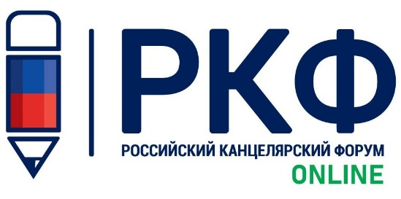

Представляем Вам 13 новых участников выставки «РКФ ONLINE»:

УЧАСТИЕ БЕСПЛАТНОЕ! Стать экспонентом РКФ ONLINE (добавить ссылку https://kanzoboz.ru/news/forma_registratsii_na_vyistavku_rkf_ONLINE_kotoraya_sostoitsya_s_20_po_22_oktyabrya_2020_goda/)

Компании участники РКФ ONLINE:
Компания ″Спектр″ (г. Санкт-Петербург) - производитель художественных красок для детского и профессионального творчества.
spektr.ltd 88244

Компания «ФОРТУНА» представляет на рынке России детские книги Украинских издательств: «ИКД-Кредо», «ВЕСКО», «Беби бук», «Пегас» и собственного производства.
www.belfortuna.ru 626228

Деятельность предприятия «Красная звезда» - это многолетняя и в своем роде уникальная история производства школьно-письменных и канцелярских товаров.
redstar-udm.ru/ 480814
Мы — один из лидеров отечественного рынка игрушек. Производитель игрушек, игр и товаров для хобби и творчества.
market@megatoys.pro 520432
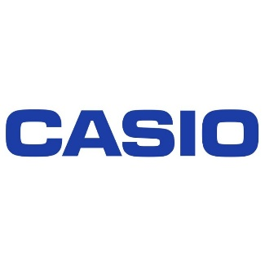
Всемирно известная японская компания CASIO является на сегодняшний день одним из лидеров по производству электроники.
www.casio-europe.com/ru/ 459039
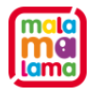
ООО «Аль Пако» — производственное предприятие полного цикла, которое специализируется на выпуске детской печатной продукции: книги и игрушки под собственной торговой маркой Malamalama.
https://malamalama.toys/ 627688

Оптовая компания ″iLikeGift″ создана в 2012 году для прямого импорта потребительских товаров в Россию и дальнейшей оптовой продажи на территории России и стран СНГ.
https://ilikegift.ru/ 627547
Крупная региональная канцелярская компания. В структуре 2 оптовых, корпоративный и 5 розничных отделов.
www.kanz68.ru 493787

ООО Клевер с 2003г разрабатывает, производит и продает наборы для творчества: хобби-наборы для изготовления украшений, брелоков и фигурок в техниках бисероплетения и макраме; хобби-наборы для изготовления фигурок, картин и открыток в техниках оригами, киригами, аппликации.
www.cleverhobby.ru 480889
Компания ″Рельеф-Принт″ успешно работает на рынке полиграфии, имея собственную производственную базу и штат профессиональных сотрудников.
relef-print.ru/ 626999
ООО «Торговый Дом Trade kids» — это динамично развивающаяся компания, занимающаяся дистрибьюцией детских товаров на рынке России.
https://www.trade-kids.ru/
Компания ООО «Дед Мазай» является производителем детской продукции, товаров для животных, подарочной упаковки, а также элементов декора.
https://mazai.store/
Севастопольское книжное издательство «Альбатрос» было основано в 2002 году. Основное направление издательской деятельности — научно-популярные и научные издания по истории и географии. Также занимается выпуском краеведческих и детских книг о родном городе и Крыме.
https://vk.com/albatrossbook

Для экспонентов РКФ ONLINE мы предлагаем дополнительную скидку 5% на участие в выставке "Российский Канцелярский Форум - 2021, которая пройдет с 3 по 5 февраля 2021 года, при заключении договора до 24 октября.
ПРИСОЕДИНЯЙТЕСЬ К ЛУЧШИМ! ЗАБРОНИРОВАТЬ СТЕНД(добавить ссылку https://kancforum.ru/eksponentam_zayavka/)

